- Use Case Diagram
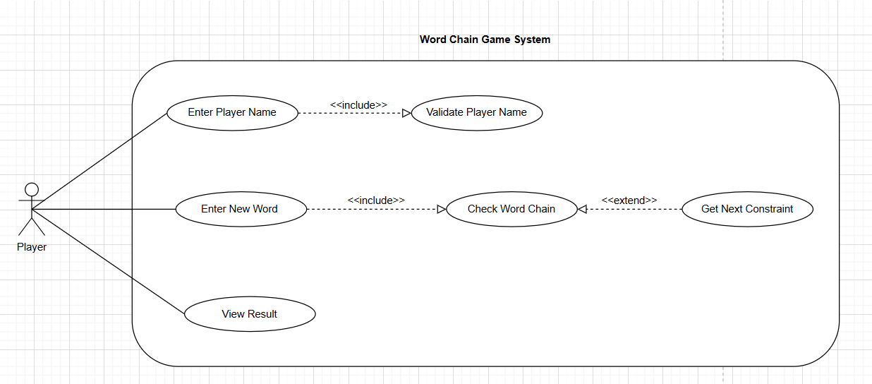

- Use Case Specification
UC01 – Enter Player Name:
- Preconditions: Người chơi đã mở ứng dụng/trang web và kết nối thành công với máy chủ.
- Postconditions: Hệ thống ghi nhận tên người chơi; người chơi được phép tham gia vào màn chơi chính.
- Main Flow:
- Người chơi nhập tên của mình vào ô text trên giao diện và nhấn "Tham gia".
- Client gửi dữ liệu tên lên Game Server.
- [Include - Validate Player Name]: Game Server gọi hàm validate_player_name(name) để kiểm tra tính hợp lệ.
- Tên hợp lệ. Server lưu tên này vào bộ nhớ/database tạm thời.
- Server trả về thông báo thành công và chuyển người chơi vào giao diện phòng chờ/phòng chơi.
- Alternative Flows:
Tên không hợp lệ:
- Hàm validate_player_name trả về False kèm theo error_message (ví dụ: "Player name too long").
- Server gửi thông báo lỗi này về cho người chơi.
- Giao diện hiển thị lỗi, yêu cầu người chơi nhập lại tên. Ca sử dụng kết thúc hoặc quay lại bước 1.
UC02 – Enter New Word:
- Preconditions: Trận đấu đang diễn ra, hệ thống xác nhận đúng lượt của người chơi này. Đã có một "từ hiện tại" trên bàn chơi.
- Postconditions: Chuỗi từ được cập nhật, điểm số được tính (nếu có), chuyển lượt chơi cho người tiếp theo.
- Main Flow:
- Hệ thống thông báo đến lượt của Player và hiển thị "Ràng buộc từ tiếp theo" (Constraint).
- Player gõ một từ mới và nhấn "Gửi" (Submit).
- Client gửi từ này lên Game Server.
- [Include - Check Word Chain]: Game Server gọi hàm is_valid_chain_move(previous_word, new_word) để đối chiếu từ người chơi vừa gửi với từ trên bàn.
- Từ vừa nhập được xác nhận là hợp lệ (đúng luật nối chữ và có nghĩa trong từ điển).
- [Extend - Get Next Constraint]: Game Server gọi hàm get_next_letter_constraint(new_word) để tách ra từ cuối cùng, tạo thành "Ràng buộc" cho người chơi tiếp theo.
- Server cập nhật trạng thái bàn chơi (cộng điểm, lưu lịch sử từ).
- [Trigger - View Result]: Server gửi dữ liệu cập nhật về cho tất cả người chơi để hiển thị (từ vừa đánh, ai là người đánh tiếp theo).
- Alternative Flows:
Nhập sai luật nối chữ:
- Hàm is_valid_chain_move trả về False (từ đầu của từ mới không khớp với từ cuối của từ cũ).
- Server gửi thông báo "Từ không hợp lệ" về cho người chơi.
- Trò chơi có thể yêu cầu người chơi nhập lại (nếu còn thời gian) hoặc đánh thua luôn tùy theo luật chơi cụ thể mà bạn định ra.
Hết thời gian:
- Nếu quá thời gian quy định (ví dụ 10 giây) mà Player không thực hiện Bước 1, 2.
- S erver tự động đánh dấu người chơi đó thua cuộc hoặc mất lượt, kết thúc vòng lặp hiện tại.

